新龙湖小二班
2024.4.9

•今日出勤：
今日应到20人，实到19人。宝宝们都已经渐渐适应幼儿园的生活啦！
王沐辰、王希、杨苏川、朱梦琳、霍思远、陶语珊、邵锦兮、邵嘉悦、李明哲、顾芯蕊、丁嘉熠、吴晔、徐乐晴、郑安筠、周奕欢、陈硕、彭晨熙、吕梓凯都能够开开心心来幼儿园，越来越棒了哦！

 晨 间 活 动 篇 

今日早点：鲜牛奶、多样饼干、核桃仁
所有宝宝都把点心和牛奶吃完了，很棒哦！吃完点心宝宝们自主选择喜欢的区域进行游戏！

集 体 活 动 篇
- 综合：远足前的准备
- 活动目标：
1.能积极参与讨论活动，并大胆地讲述自己的想法与建议。
2.向往远足活动，并有计划做好远足前的准备。活动内容：
《远足前的准备》是一节综合活动，远足是孩子们所喜爱的一项实践活动，在本次远足活动中有两个目的，一是在这初春来临之际带着孩子们亲近大自然感受大自然的变化，二是锻炼孩子们的意志力与耐力。但开展活动前孩子必须做好心理和物质准备，本活动主要通过谈话和观看哥哥姐姐远足的照片来引导幼儿了解远足需要准备些什么，从而做好远足前的准备。王沐辰、王希、杨苏川、朱梦琳、霍思远、陶语珊、邵锦兮、邵嘉悦、李明哲、顾芯蕊、丁嘉熠、吴晔、徐乐晴、郑安筠、周奕欢、陈硕、彭晨熙、吕梓凯能够按照要求进行操作，积极举手回答问题，很棒哦！

一 日 生 活 篇

健 康 生 活
观察时间：2024/4/9
观察对象：小二班来园幼儿
所属领域：健康领域
观察目的：幼儿的生活习惯和自理能力
观察内容：
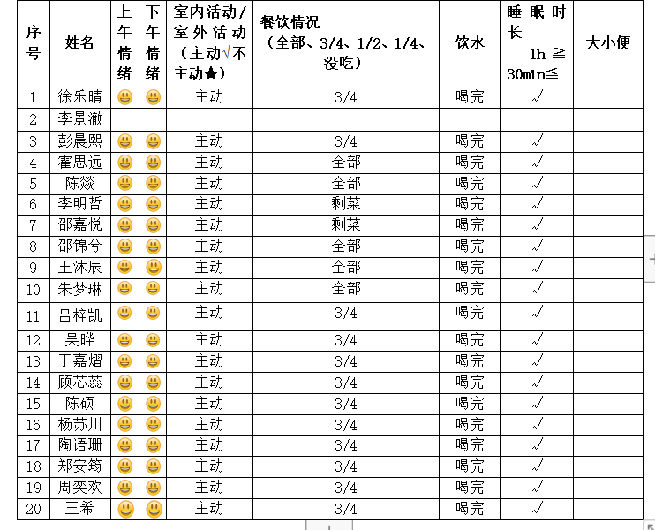

户 外 活 动
今天户外我们玩的是独木桥，一起来看看我们的表现吧！
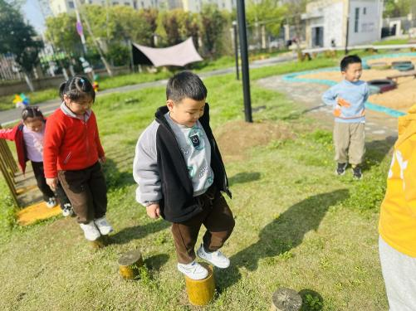
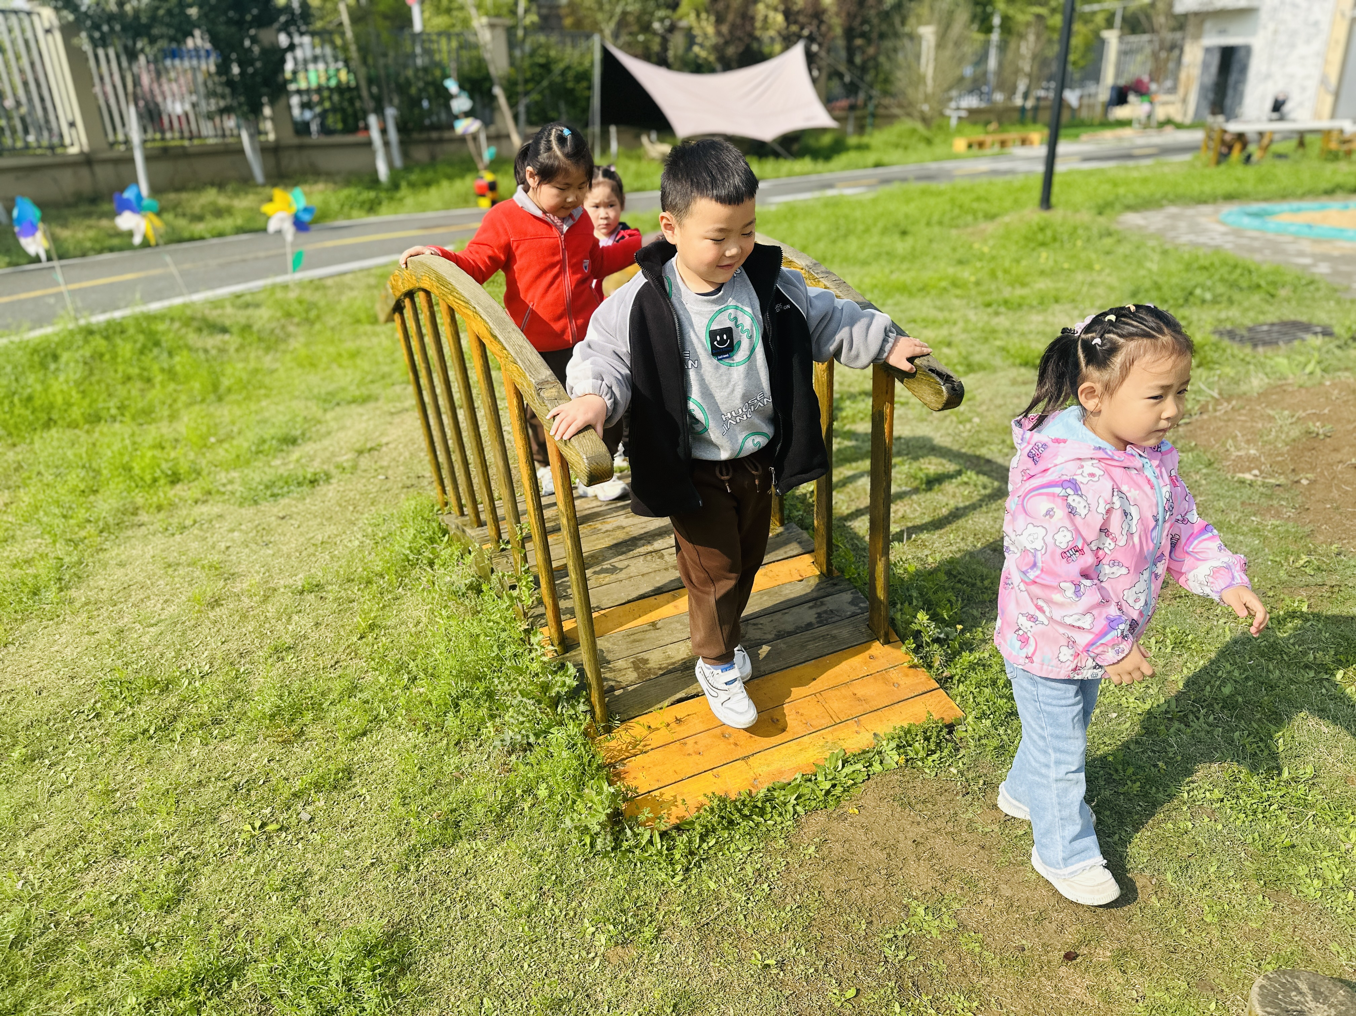
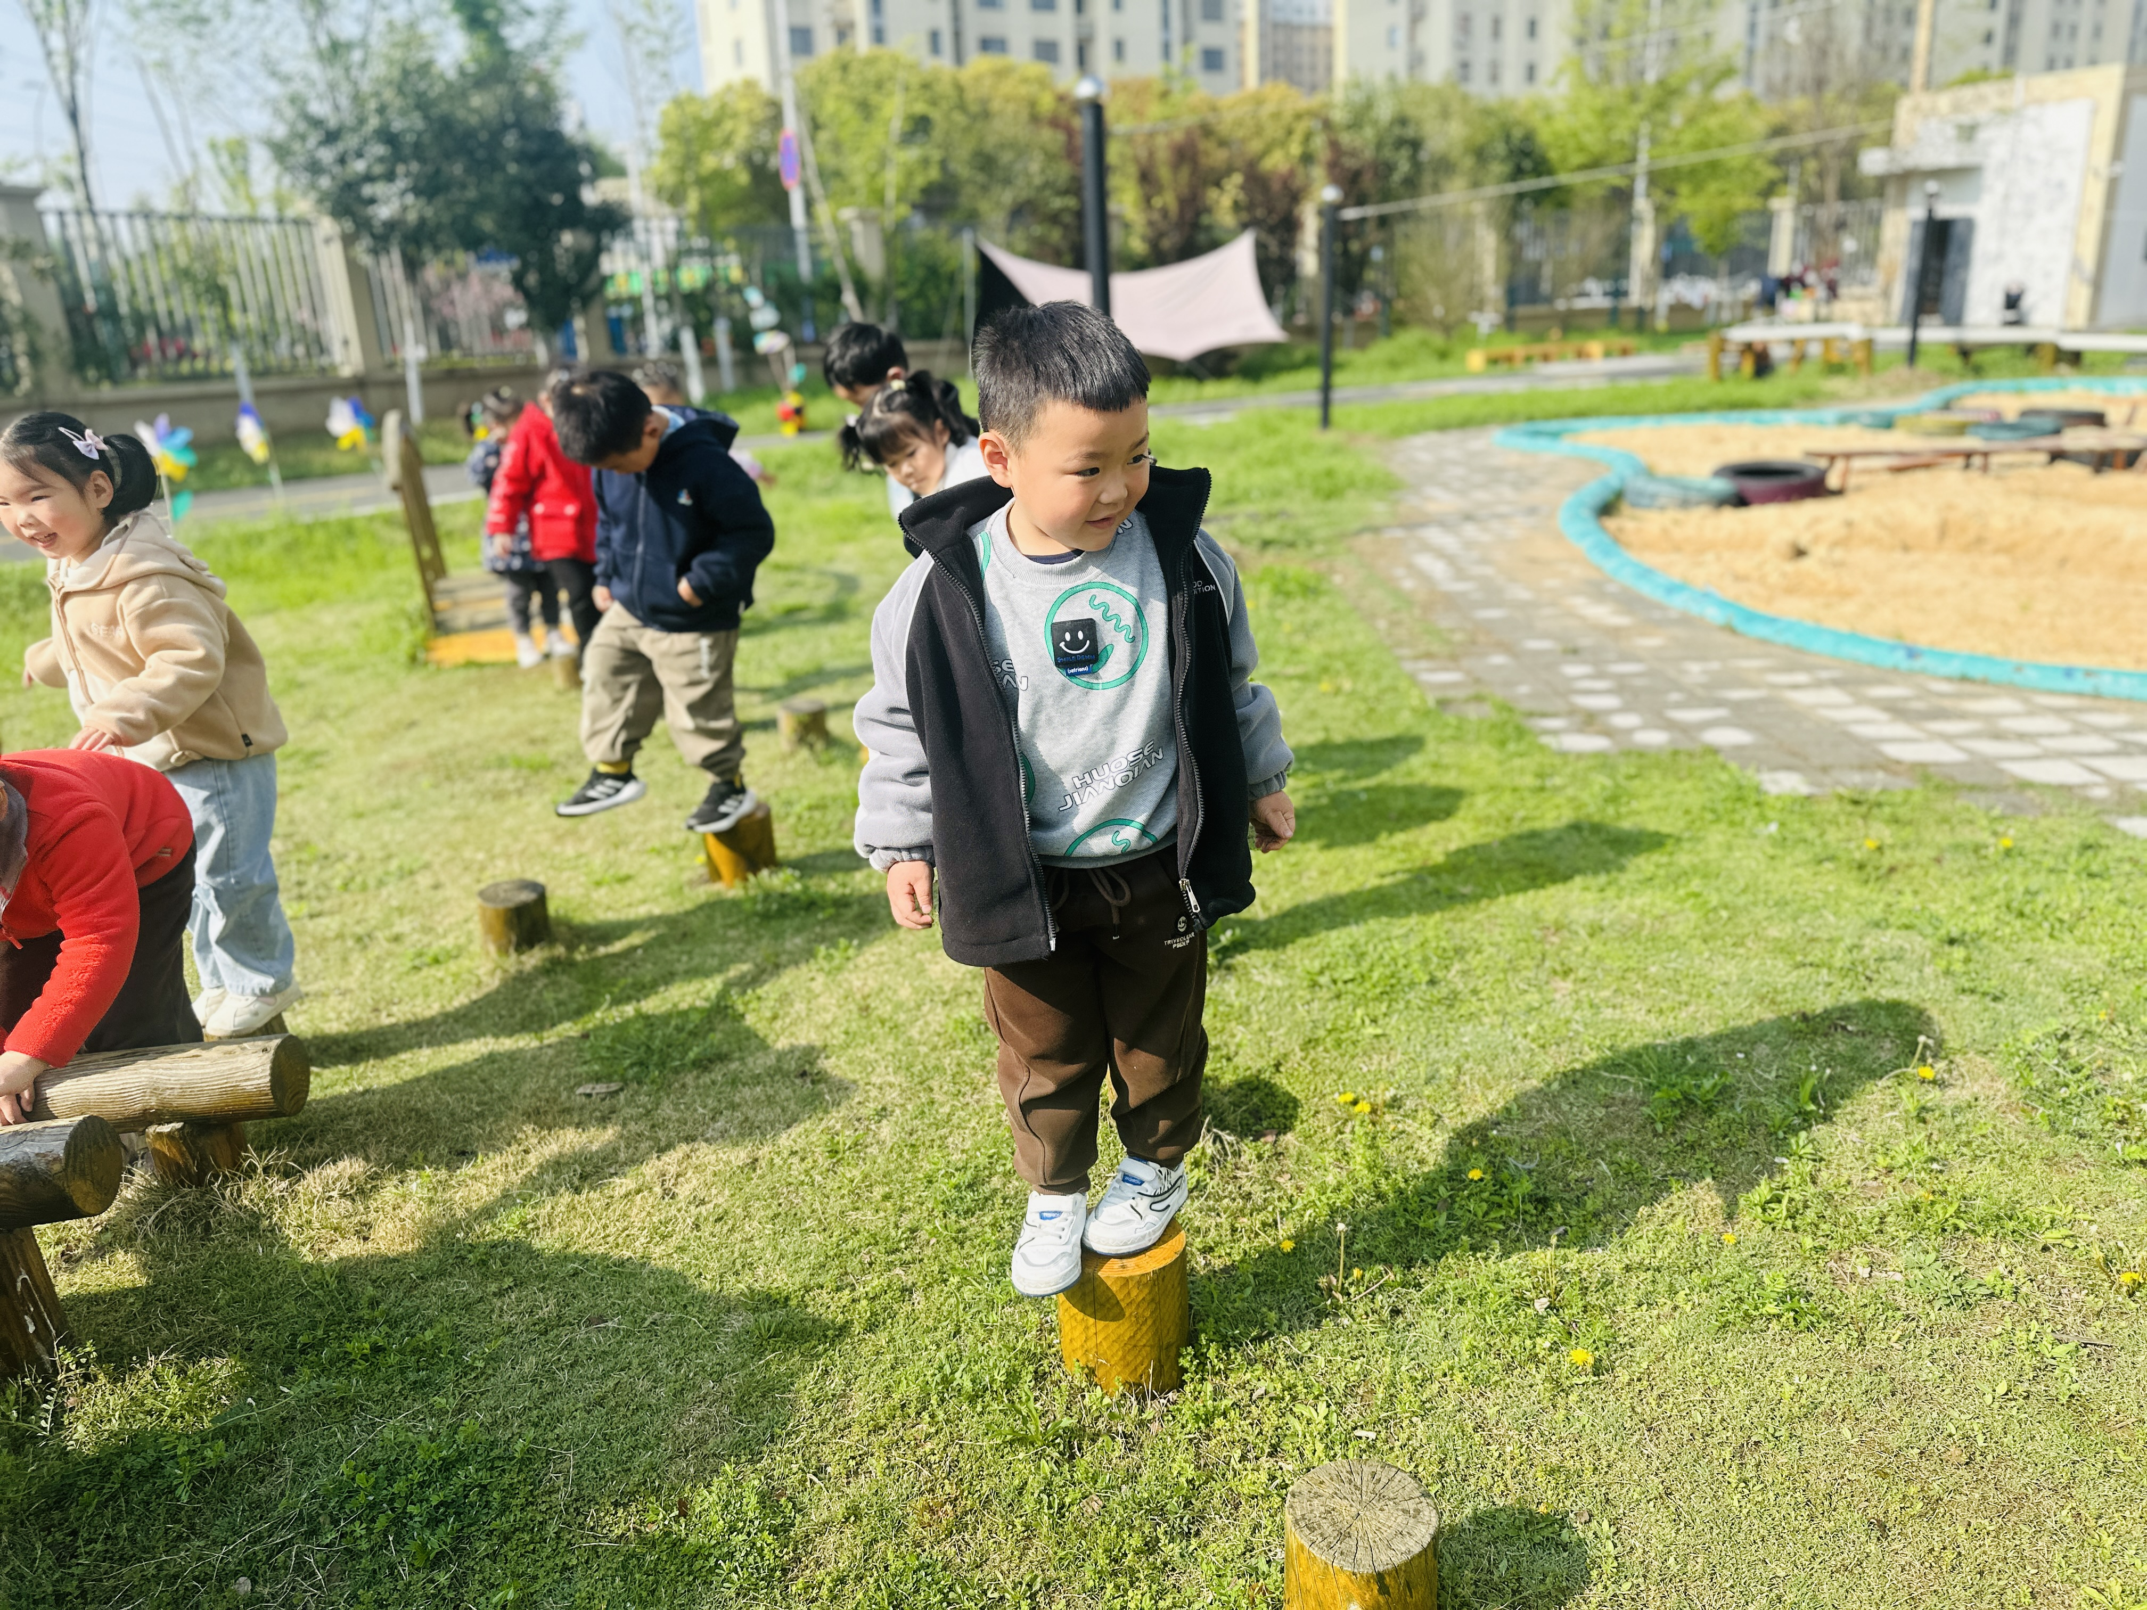

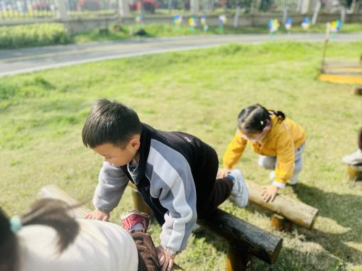

午 餐
今天的午餐吃的是：荞麦饭、清蒸鸦片鱼、干锅包菜、丝瓜蛋汤
下午点心：红豆吐司面包
水果：冰糖雪梨羹

午 睡
今天宝宝们都在12点50前自主入睡喽，很厉害哦！

